Lojistik Otomasyon Programı

Burak Çınar, Ömer Yıldız

Teknoloji Fakültesi

Kocaeli Üniversitesi

[sburakcinar@gmail.com](mailto:edaobz10@gmail.com,%20sburakcinar@gmail.com), [omerbaveryildiz545@gmail.com](mailto:omerbaveryildiz545@gmail.com)

**Özet**

Bu projede hayali bir sitenin kargo sistemi tasarlanmıştır. Bu sistemde amaç; sipariş veren müşterilerin bilgilerini görmek, o müşterilerin siparişlerini görüntülemek, eğer kargo iptali varsa onu iptal etmek veya yeni sipariş varsa onu eklemek, gerekiyorsa da yeni müşteri eklemektir. Bu makalede de lojistik otomasyon projesinin yapım aşamalarından bahsedilmektedir.

**Abstract**

In this project, the cargo system of an imaginary site is designed. The purpose of this system is to see the information of the customers who place orders, to view the orders of those customers, to cancel the cargo if there is a cargo cancellation, or to add a new order if there is a new order, and to add a new customer if necessary. In this article, the construction stages of the logistics automation project are mentioned.

**1.Giriş**

Öncelikle yapıılan bu program; Hepsiburada, Amazon, Aliexpress tarzı hayali bir alışveriş sitesinin kargo bilgi merkezidir. Bu bilgi merkezinde müşteri görüntüleme, kargo ekleyip silme ve yeni müşteri bilgilerini girmek için sekmeler vardır. Günümüzde dijital pazarlama stratejilerinin önemi giderek artmakta ve birçok işletme, müşterilerine daha hızlı, verimli ve güvenli bir hizmet sunmak için online platformlarda varlık göstermektedir. Bu bağlamda, MySQL veritabanı ve PHP programlama dili kullanarak oluşturulmuş bu web sitesi, müşteri verilerinin ve ürün bilgilerinin saklanmasını, yönetilmesini ve işlenmesini sağlayarak çevrimiçi bir işletmenin temelini oluşturmaktadır.

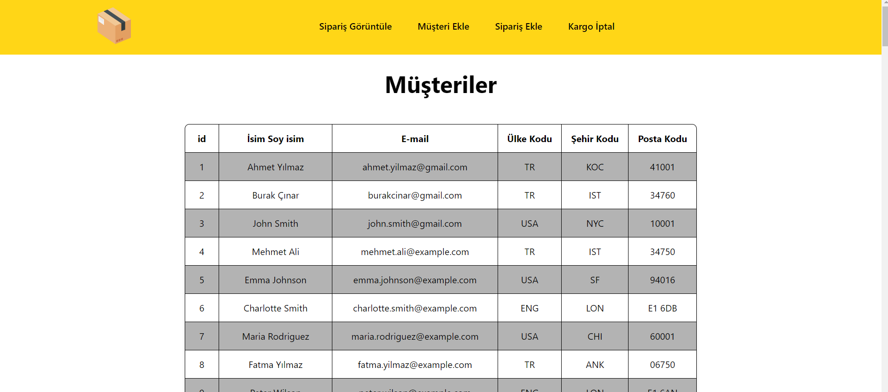

**Yapım Süreci**

İlk olarak lojistik otomasyonun tam olarak ne anlama geldiğini öğrenmek için internette araştırma yaptık.[1]

Ne olduğunu belirledikten sonra veri tabanını yapmaya karar verdik ve MySQL Workbench üzerinden proje yapımına başladık.



Veri tabanında bulunacak müşterilerin bilgilerini alabilmek için sırasıyla ulkeler, sehirler, posta ve musteriler isimli tablolar oluşturuldu. Sehirler tablosundaki şehirleri bulundukları ülkelere bağlamak için ulkeler tablosuyla, posta tablosundaki posta kodlarının bulundukları şehirlere bağlamak için sehirler tablosuyla ‘ALTER TABLE’ komutuyla bağlantılar kurduk.

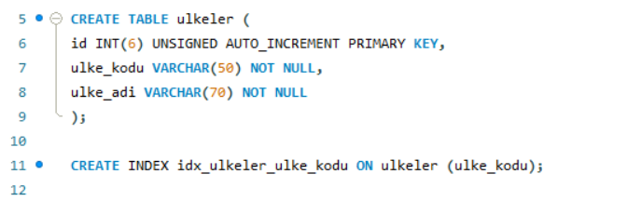

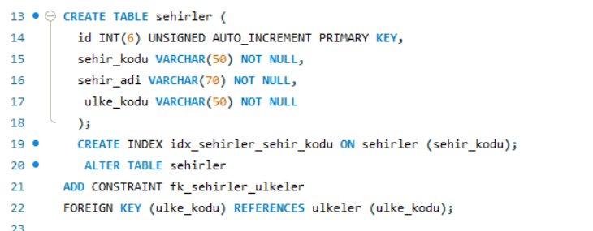

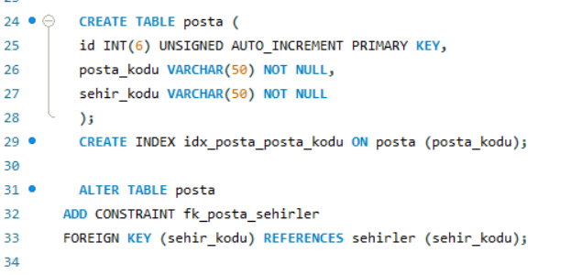

Ardından da ulkeler, sehirler ve posta tablolarındaki ülke, şehir ve posta kodlarını ‘ALTER TABLE’ komutuyla musteriler tablosuna bağladık. Böylelikle müşterilerin adreslerini başarıyla bağlamış olduk.

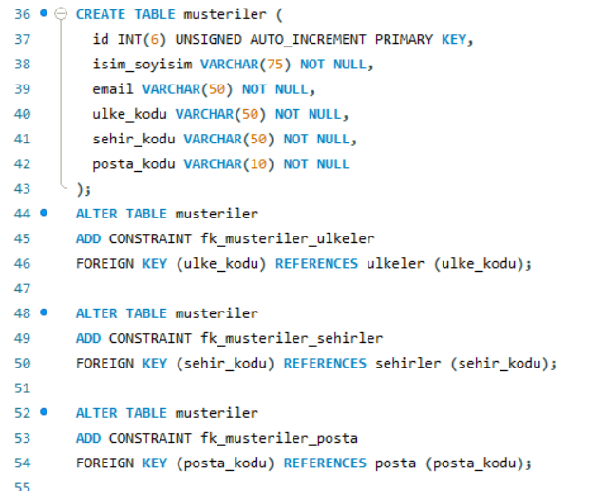

Bundan sonra da ürünleri saklamak için bir tablo oluşturduk.

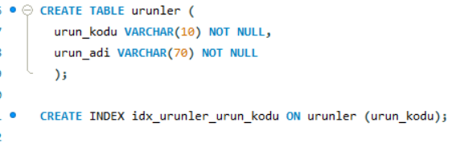

Müşteri bilgilerini ve verdikleri siparişin içeriklerini ve teslim tarihini saklayan siparisler isimli bir tablo oluşturduk. Ürünlerdeki ürün kodunu ‘ALTER TABLE’ komutu ile siparisler tablosuna bağlamış olduk.

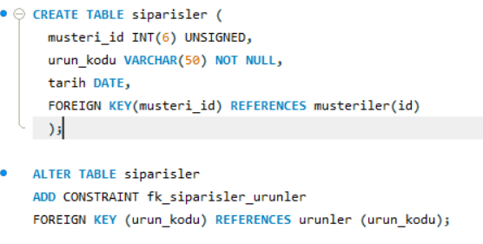

Son olarak da ülkelere, şehirlere, postaya, ürünlere, siparişlere ve müşterilere değer ekleyip veri tabanını tamamladık.

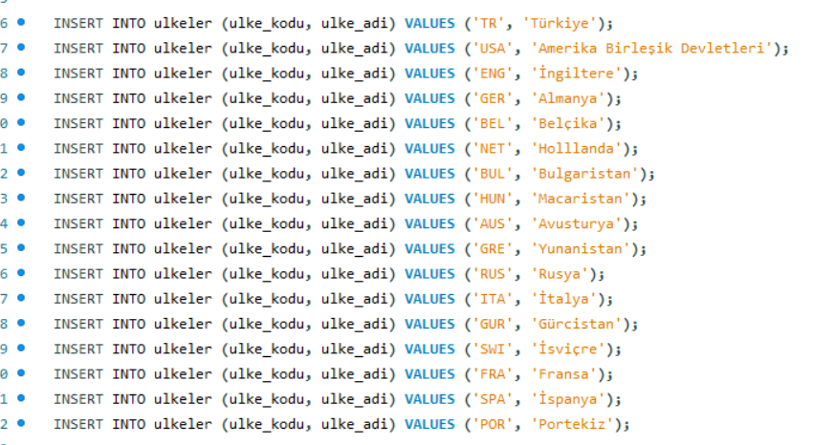

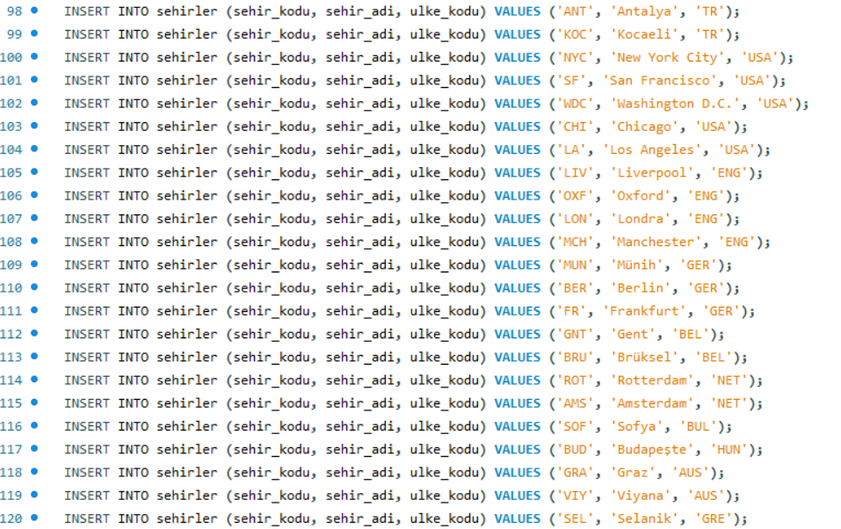

Posta kodları için şehirlerin ismini aratıp o şehirlerin posta kodlarını aldık.[2]

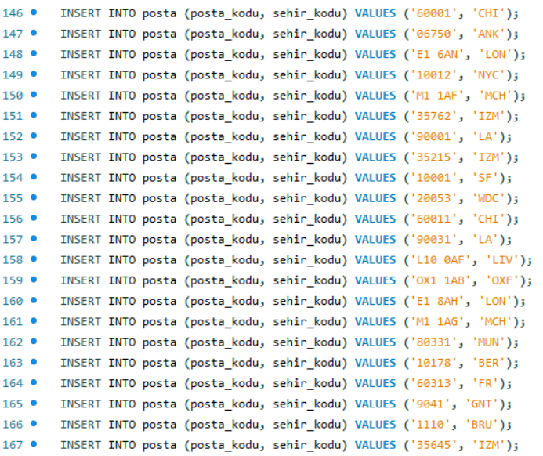

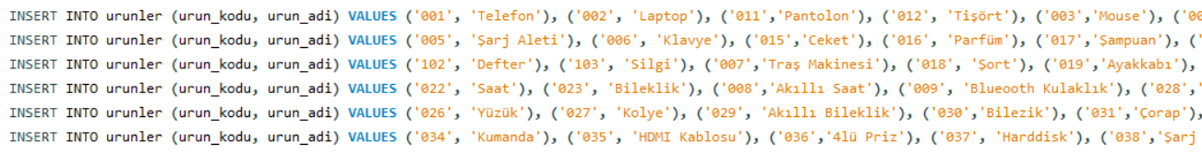

Rastgele müşteri ismi vermesi için ChatGPT’den istediğimiz ülkeyi girip o ülkeden rastgele isim ve soy isim vermesini istedik.

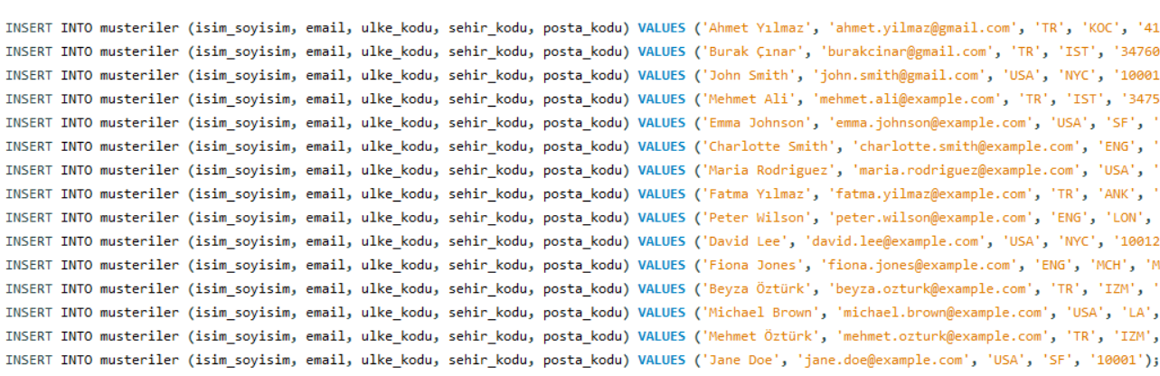

Sipariş bilgilerinde ise müşteri id’sini, ürün kodunu be teslim tarihini tek tek elle girdik.

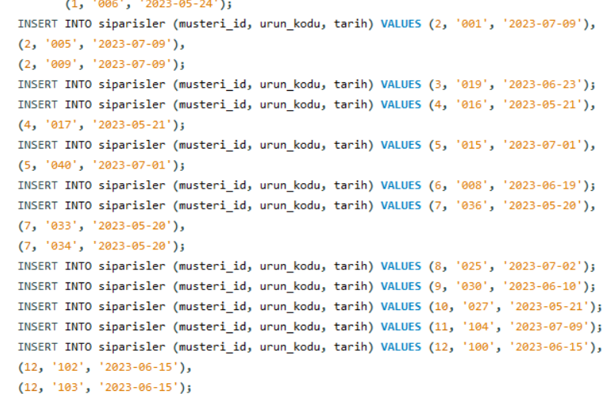

Veri tabanı için ER diyagramı aşağıdaki gibidir.

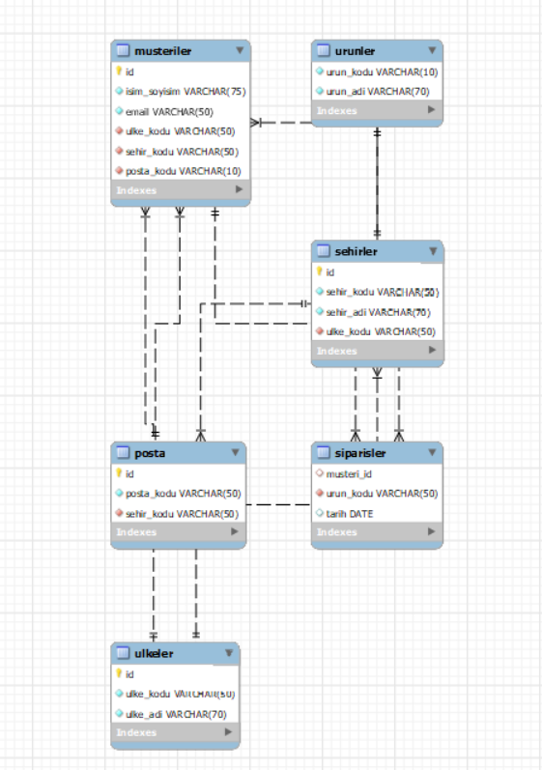

Veri tabanını tamamladıktan sonra öncelikle siteyi hangi dille yazabileceğimizi düşündük. Çevredeki bilgisayar, yazılım mühendisi arkadaşlarımıza danıştığımızda çoğundan php laravel[3] ile yazmanın bizim için daha iyi ve daha kolay olacağına karar verdik. Php dilini öğrenmek için YouTube’dan birkaç video ve internet üzerinden makale okuduk[4].Takıldığımız yerlerde bazen ChatGPT’den[5], bazen de StackOverflow[6] isimli bir websitesinden başka kullanıcılarla olan ortak hataların çözümünü yazanlardan yardım aldık.

Ömer arkadaşımız staj yaptığı yerde front end öğrendiği için site giriş tasarımını ve iskeletini hazırladı. Hazırladığı site tasarımı üzerinden Ana Sayfa, Sipariş Görüntüle, Müşteri Ekle, Sipariş Ekle ve Kargo İptal sekmeleri oluşturduk. Bu işlemlerden sonra veri tabanını Visual Studio Code üzerinden koda entegre ettik.

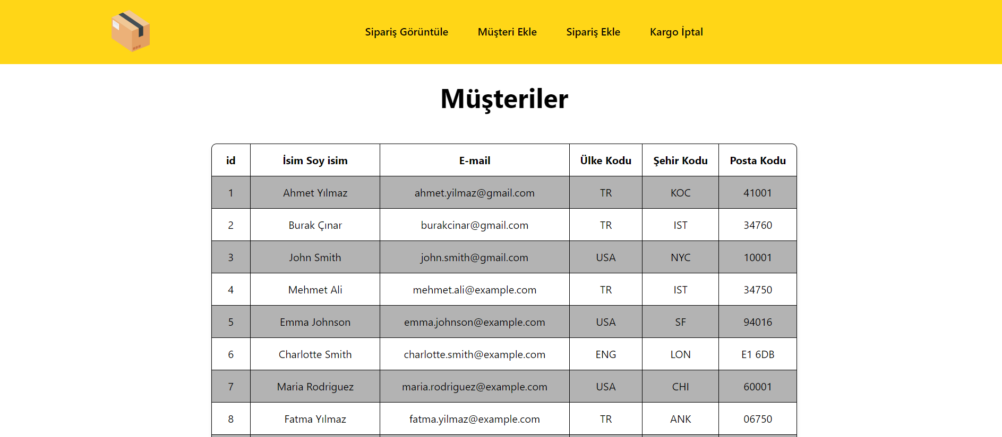

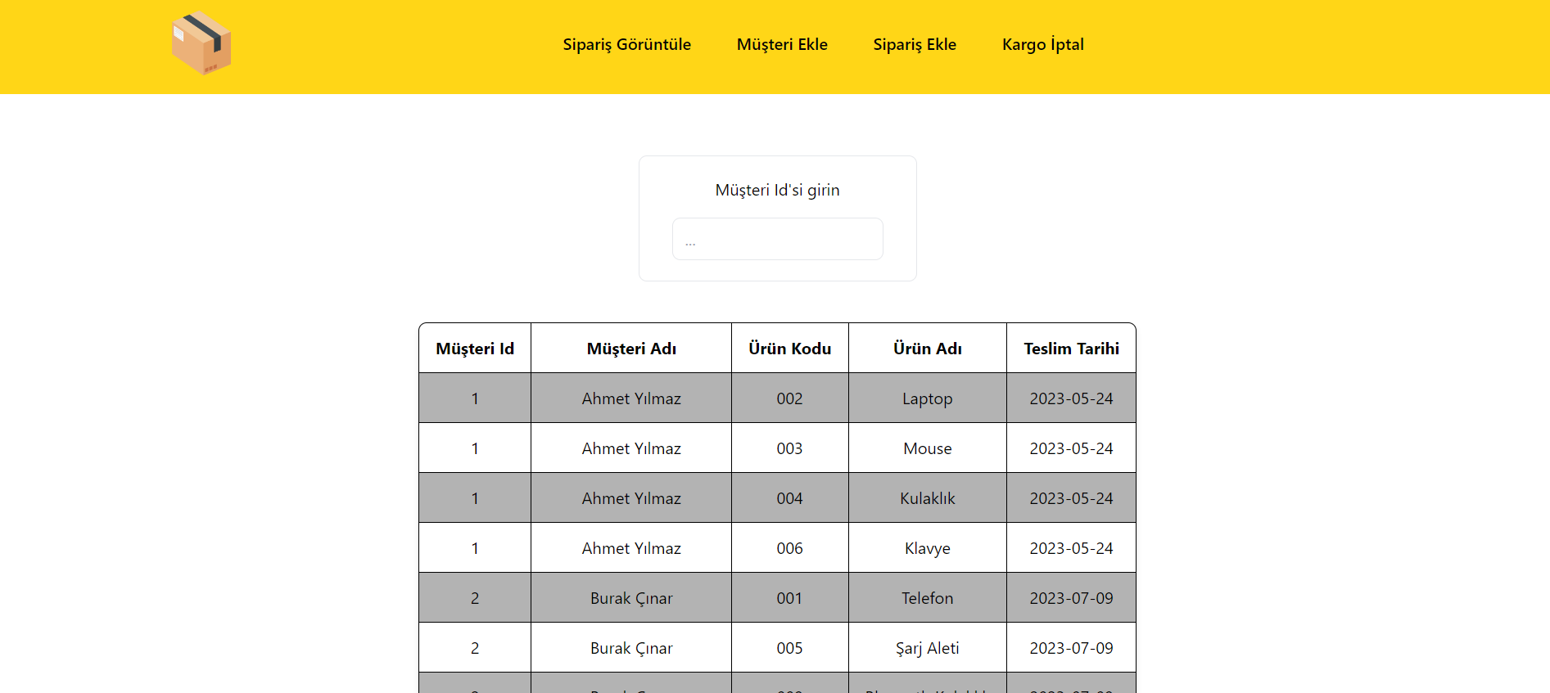

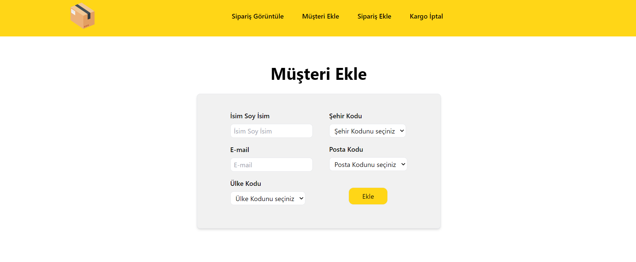

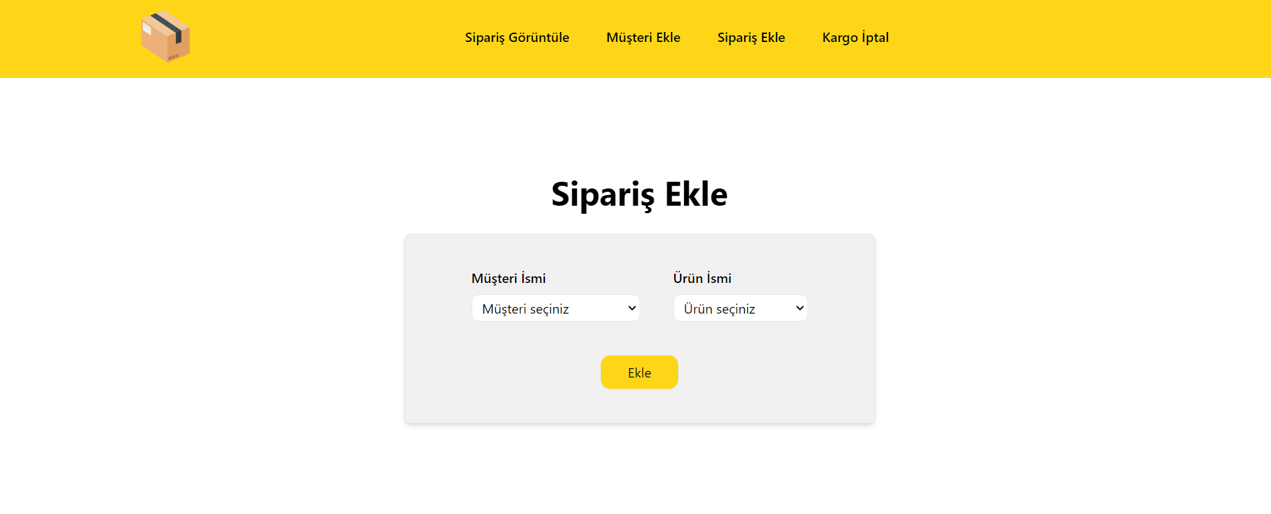

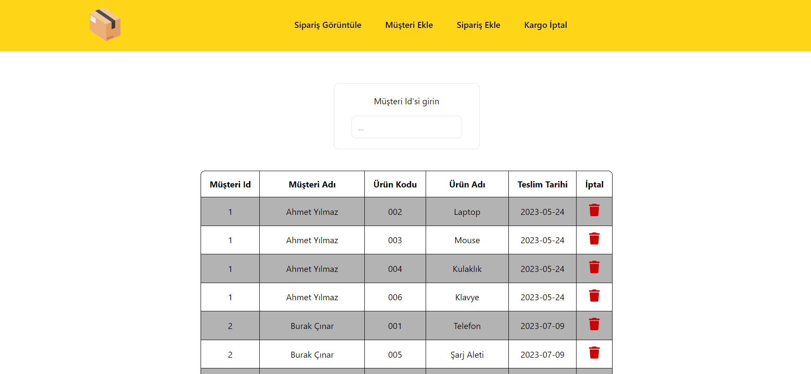

Tüm bunların sonuncunda veri tabanımız sitemize bağlanmış oldu ve otomasyon programını bitirmiş olduk.

**Kaynakçalar**

[1] <https://www.yolda.com/tr/blog/lojistik-otomasyonu-akilli-tedarik-otomasyonu/>

[2] <https://www.geonames.org/postal-codes/>

[3] <https://laravel.com/>

[4.1] <https://youtu.be/ImtZ5yENzgE>

[4.2] <https://youtu.be/cq-wgXf6IGY>

[4.3] <https://youtu.be/MYyJ4PuL4pY>

[4.4] <https://youtu.be/MFh0Fd7BsjE>

[4.5]<https://books.google.com.tr/books?hl=tr&lr=&id=7OjvOmol3CcC&oi=fnd&pg=PR9&dq=php&ots=1sVl5Y7bx7&sig=Lw-xFDnHkbfwLKk9JwqliNetWmo&redir_esc=y#v=onepage&q=php&f=false>

[5] <https://chat.openai.com/>

[6] <https://stackoverflow.com/>